**LAPORAN PRAKTIKUM**

**35**

**JARINGAN KOMPUTER**

**Pertemuan Ke – 6**



**DISUSUN OLEH :**

**HELDA LUDYA SAFITRI**

**175410186**

**TEKNIK INFORMATIKA**

**STMIK AKAKOM**

**YOGYAKARTA**

**2018**

**PERTEMUAN KE-6**

**JARINGAN MENGGUNAKAN SWITCH HUB**

1. **TUJUAN**

Agar mahasiswa mampu membuat jaringan sederhana menggunakan switch hub.

1. **PEMBAHASAN PRAKTIK**
2. Langkah awal dalam praktik ini adalah membuat jaringan menggunakan Switch Hub dan dihubungkan masing-masing dengan komputer dengan perantara media Copper Straight-Through seperti gambar dibawah ini :

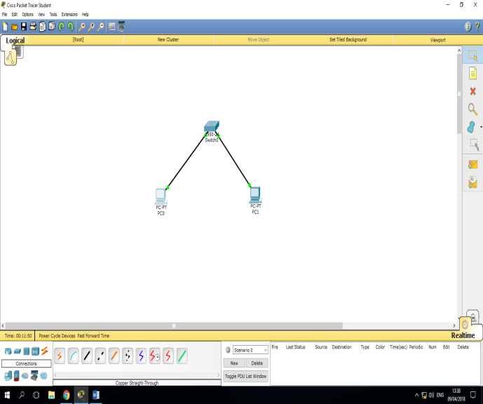

1. Kemudian memberi alamat IP masing-masing PC pada config.

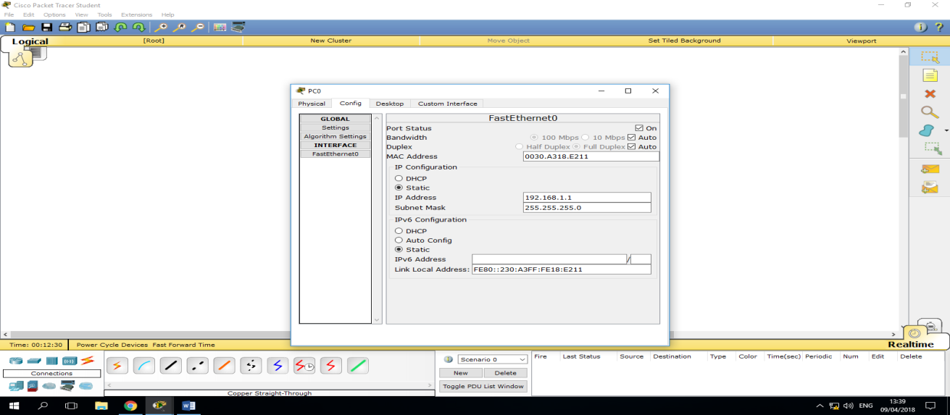 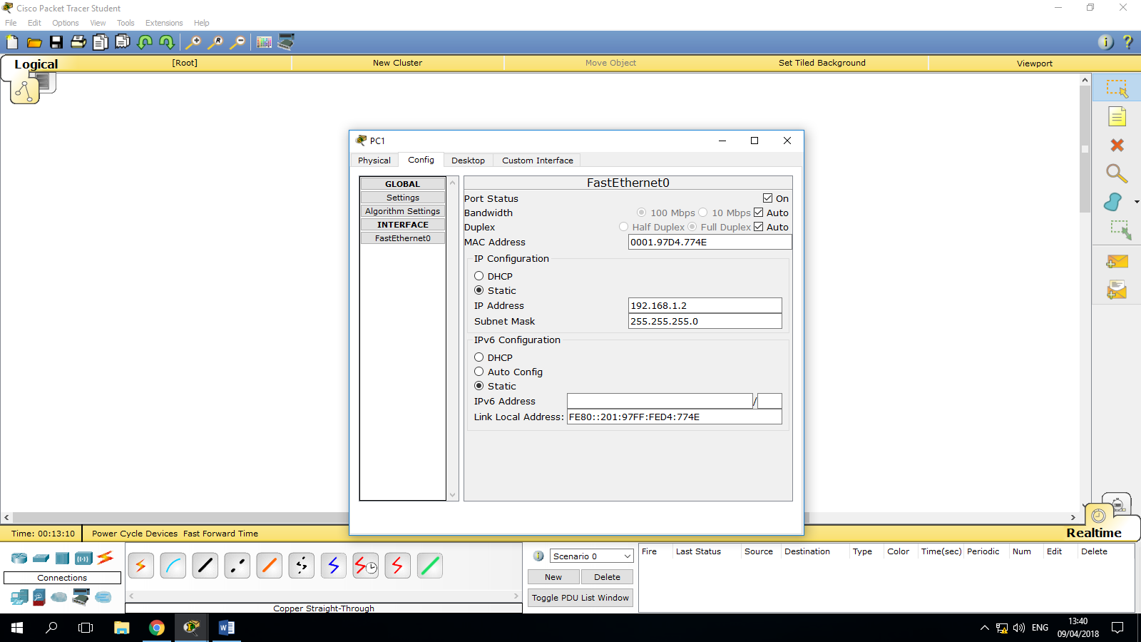

1. Lakukan ping dari PC satu ke yang lain untuk memastikan apakah alamat IP sudah berhasil dikonfigurasi dengan membuka Command Prompt.

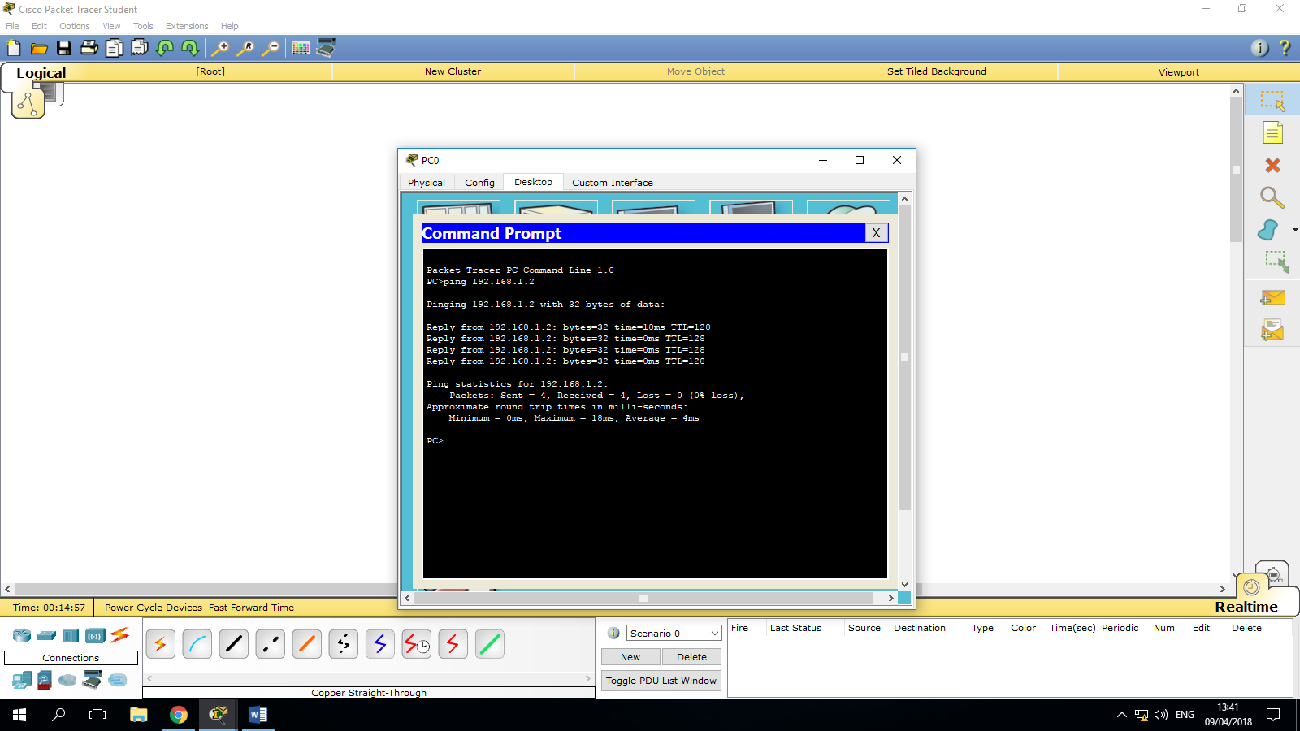

1. Kemudian klik inspect atau icon seperti gambar dibawah ini, lalu arahkan pada PC 0 untuk mengamati hasil ARP, yaitu akan menampilkan IP Address dan Hardware Address pada Interface.

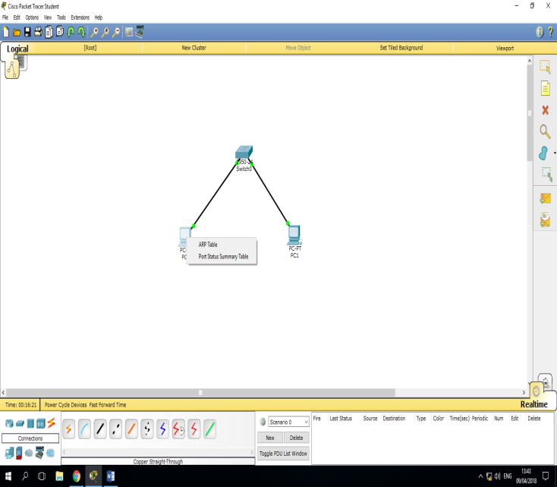 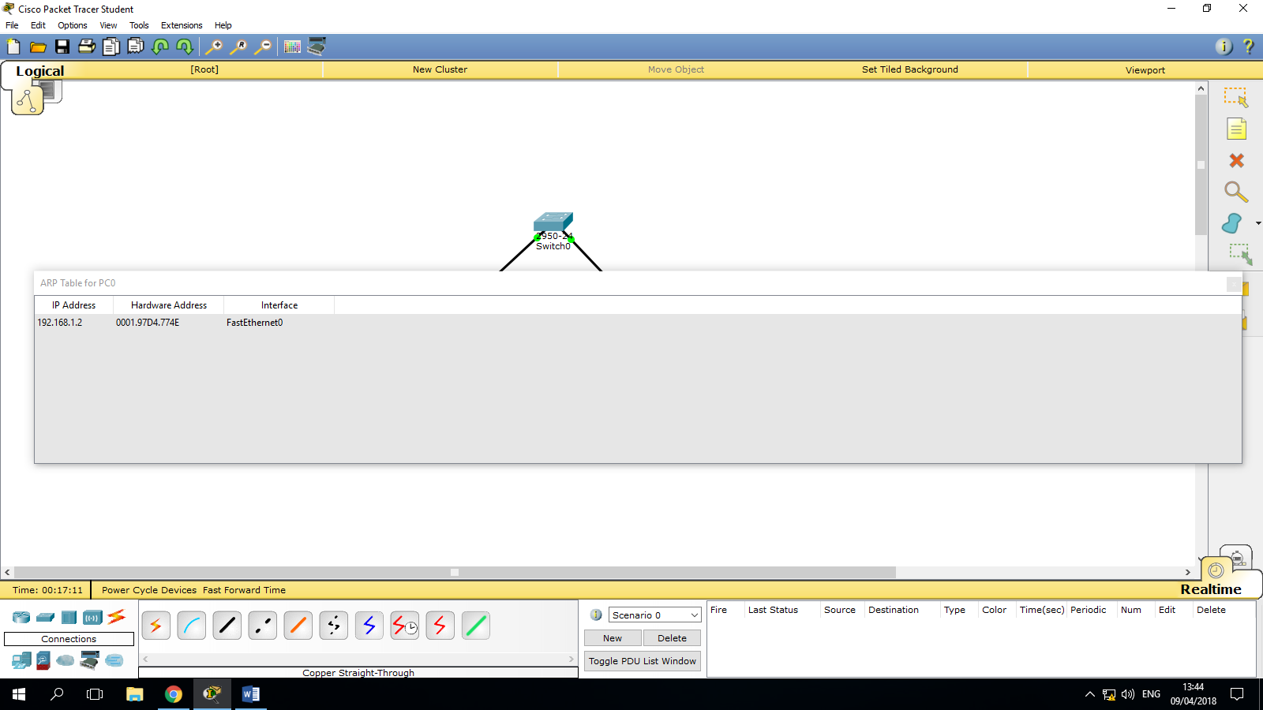

1. Lakukan hal yang sama pada Switch Hub untuk melihat MAC table dengan menambahkan PDU, klik icon PDU, letakkan pada PC 0 kemudian klik lagi pada PC 1, sehingga bagian Real Time seperti gambar berikut :

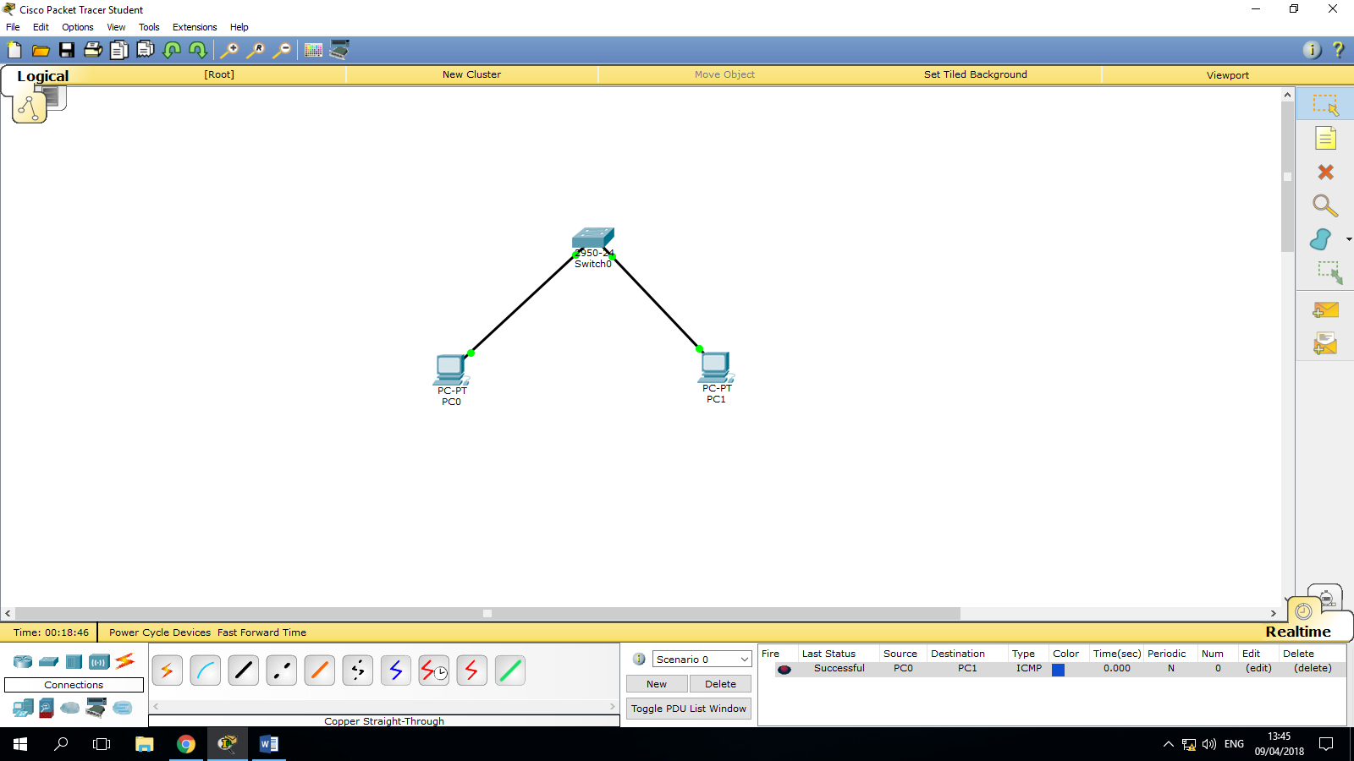

1. Lakukan inpeksi dengan klik icon inspect lalu pilih MAC table pada Switch Hub.

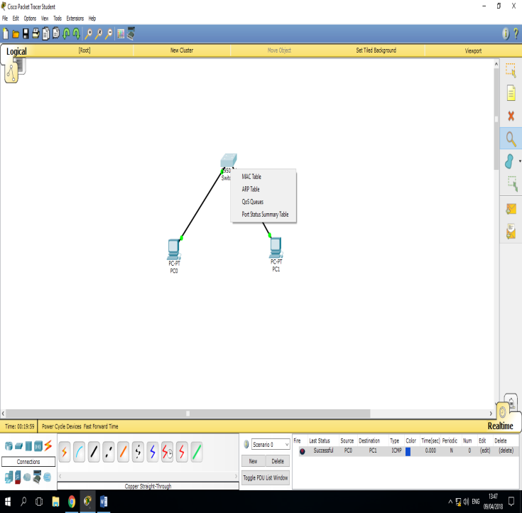 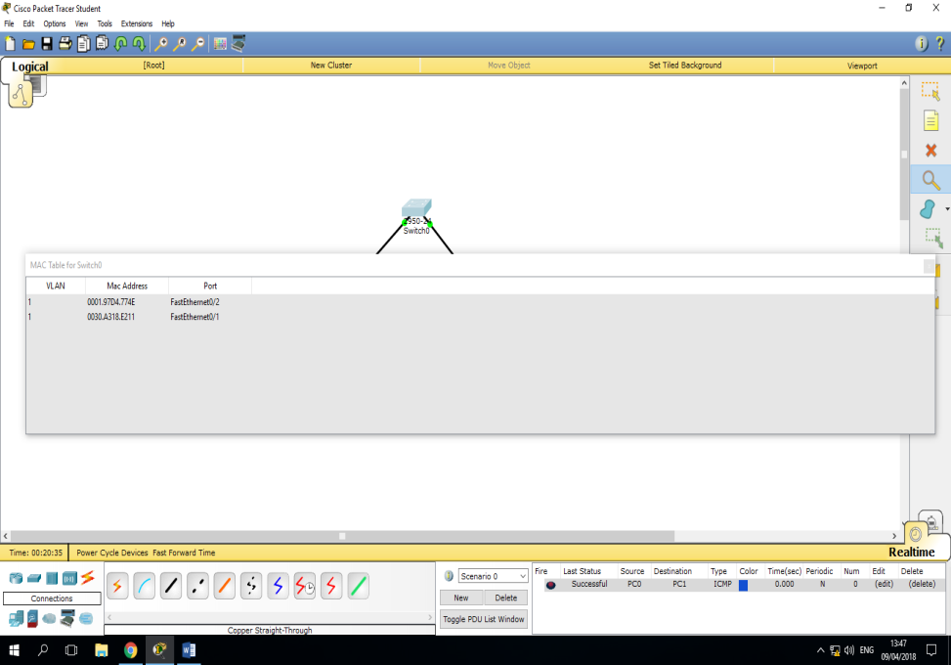

1. Untuk melihat simulasi pengiriman PDU dengan animasi caranya yaitu :

* Klik Toggle PDU List Window
* Klik Auto Capture/Play

Sehingga akan seperti gambar dibawah ini :

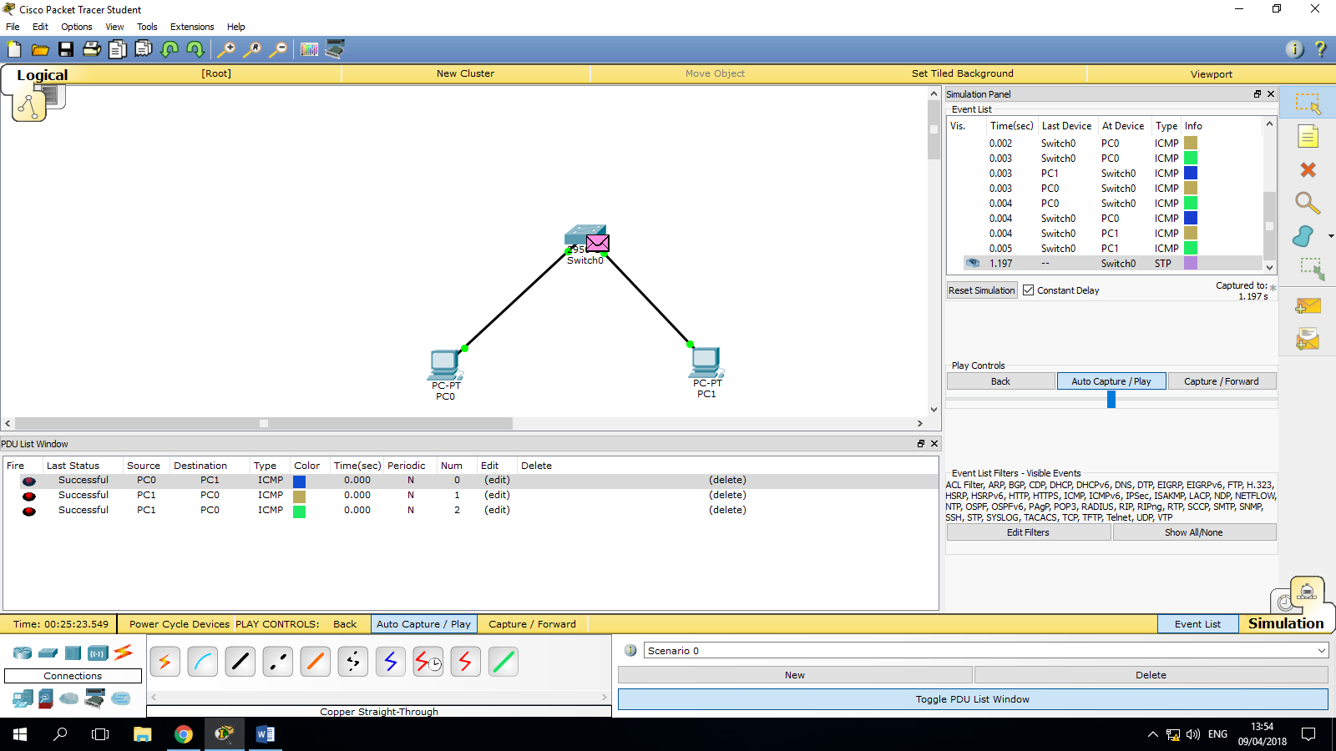

1. **LATIHAN**

Latihan 1

1. Langkah awal adalah membuat jaringan seperti pada gambar dibawah ini :

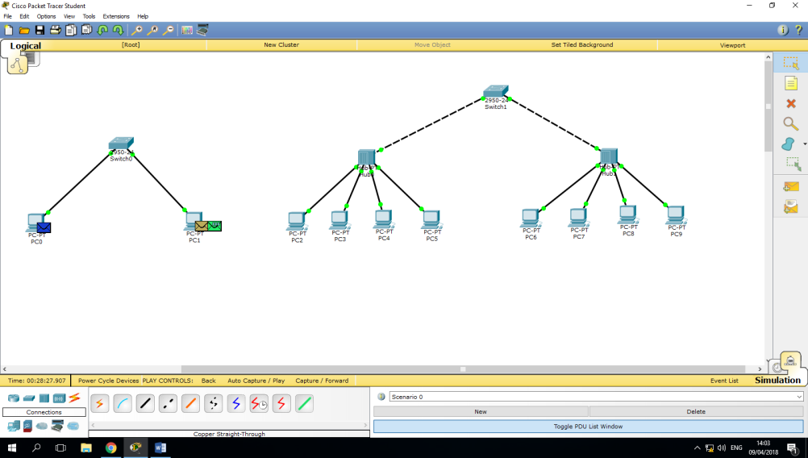

1. Kemudian atur masing-masing PC dengan alamat IP yang berbeda.
2. Untuk memastikan apakah alamat IP sudah terkonfigurasi, kirim pesan dari PC satu ke PC yang lain, klik Auto Capture untuk melihat animasi pengiriman pesan.

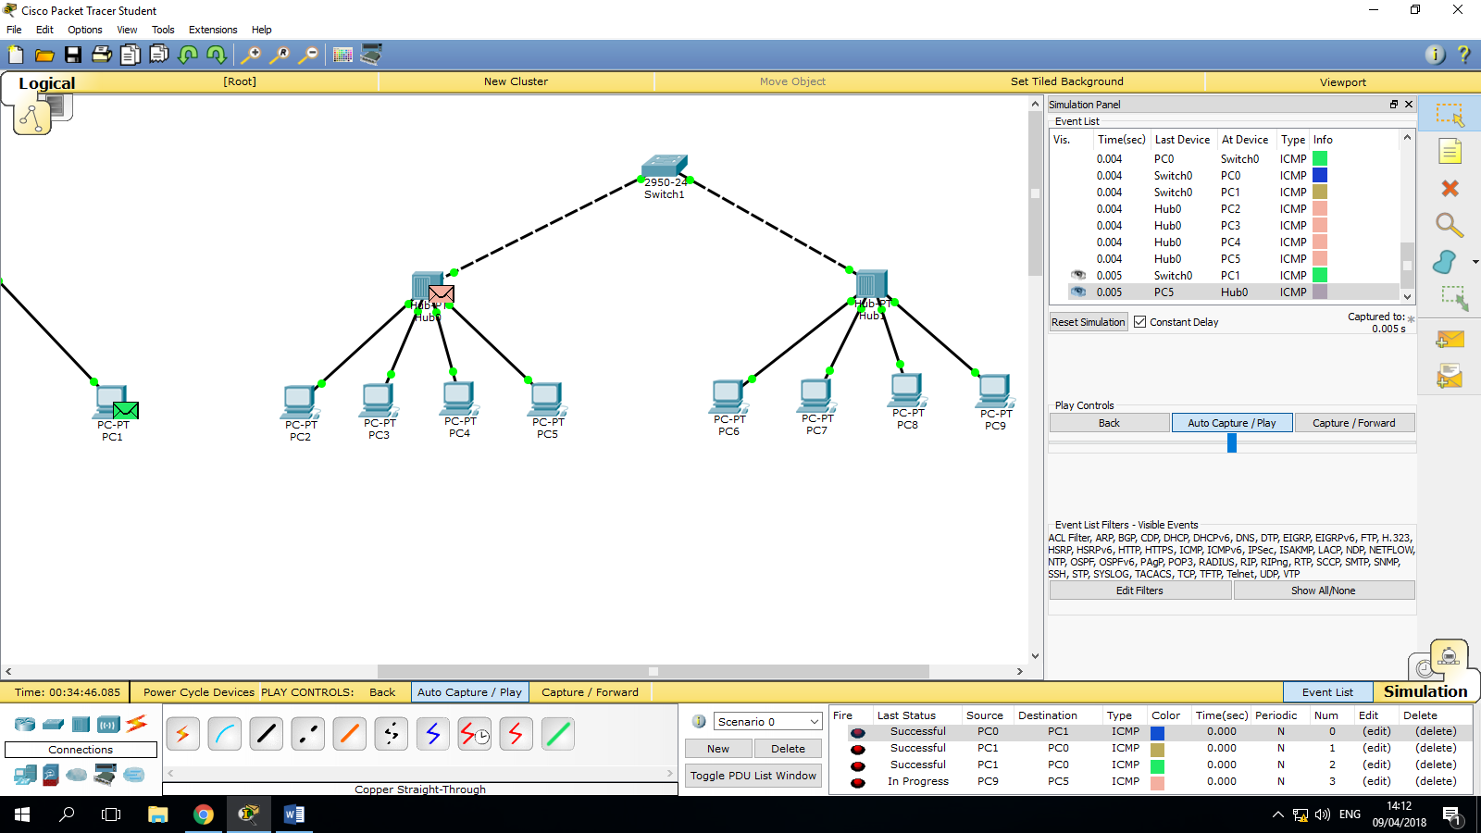

Latihan 2

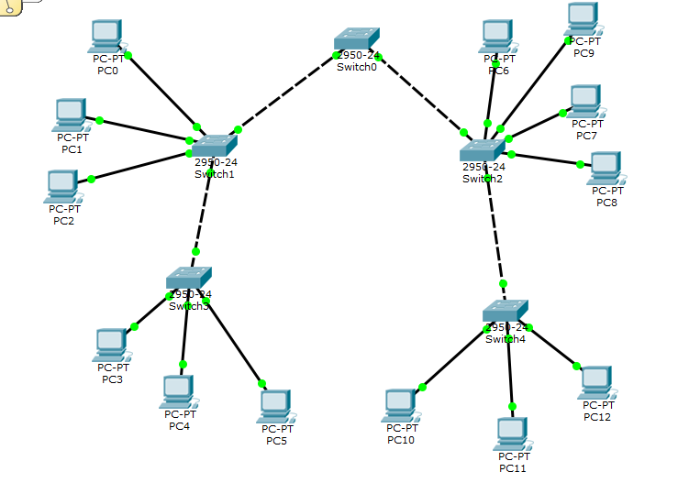

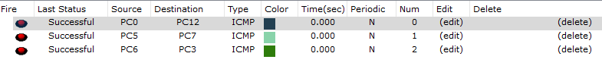

Latihan 3

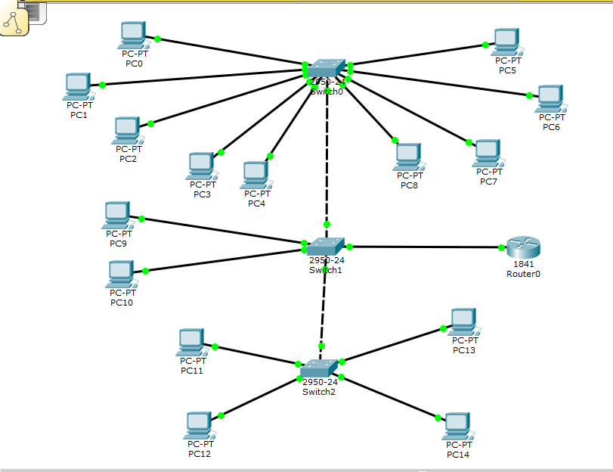

1. **TUGAS**

Mengapa Switch Hub hanya mengenal MAC Address PC0 dan PC1 dan tidak mengenal IP Address PC0 dan PC1?

Jawab : Karena Switch Hub tidak terhubung langsung ke PC Generic sehingga tidak bisa mengenal IP Address tersebut.

1. **KESIMPULAN**

Dari pembahasan praktikum diatas dapat disimpulkan bahwa untuk menghubungkan beberapa PC bisa menggunakan Switch Hub, dengan cara memberi alamat IP yang berbeda antara PC satu dengan yang lain.

1. **LISTING**

Terlampir.